Di Seguito troverete un test vero/falso di esercizio sulle lezioni riguardanti Pirandello, disponibili su YouTube al canale della scuola (SFP Viterbo) con titoli “Pirandello, opere e poetica” e “Pirandello, Il treno ha fischiato”.
Le risposte a queste domande possono, se volete, essermi inviate al mio indirizzo mail frbiscardi@icloud.com. Obbligatorio sarà invece svolgere i test che vi inserirò dopo un certo numero di lezione, i quali varranno come verifiche e saranno pertanto valutate.
Partendo dal presupposto che questa non è una situazione semplice né per noi docenti né per voi alunni, mi duole sottolineare che i compiti da me inseriti nella sezione “test” sono obbligatori (lasciando perdere quelli precedenti), e che, da un punto di vista pratico, se non ricevo alcun riscontro, il mancato svolgimento dei vostri “test” equivarrà ad aver consegnato in bianco e sarò costretto a mettervi un'insufficienza (considerate che il Ministero dell'Istruzione ha espressamente previsto simili modalità di valutazione in questa situazione di obbligata didattica a distanza). Chiarisco, anche se già espresso sopra, che valuterò come verifiche solo i test che inserirò ogni 4-5-6 lezioni e che espressamente chiamerò test di verifica, che voi dovrete svolgere (gli argomenti verteranno ovviamente sulle ultime lezioni, che comunque specificherò); le modalità di svolgimento degli stessi ve le comunicherò in seguito, per il momento seguite le lezioni e i riassunti che, dove posso, vi carico.

- Il fu Mattia Pascal è un romanzo sulla “crisi di identità” V F
- Mattia Pascal decide di cambiare vita quando viene a sapere della morte della moglie V F
- Uno, nessuno e centomila è, come Il fu Mattia Pascal, un romanzo sulla “crisi di identità” V F
- Il treno ha fischiato è uno dei più celebri romanzi di Pirandello V F
- Ad opprimere Belluca ne Il treno ha fischiato un lavoro inappagante V F
- Belluca viene ritenuto pazzo V F
- La tematica comicità/umorismo è presente in Il treno ha fischiato V F

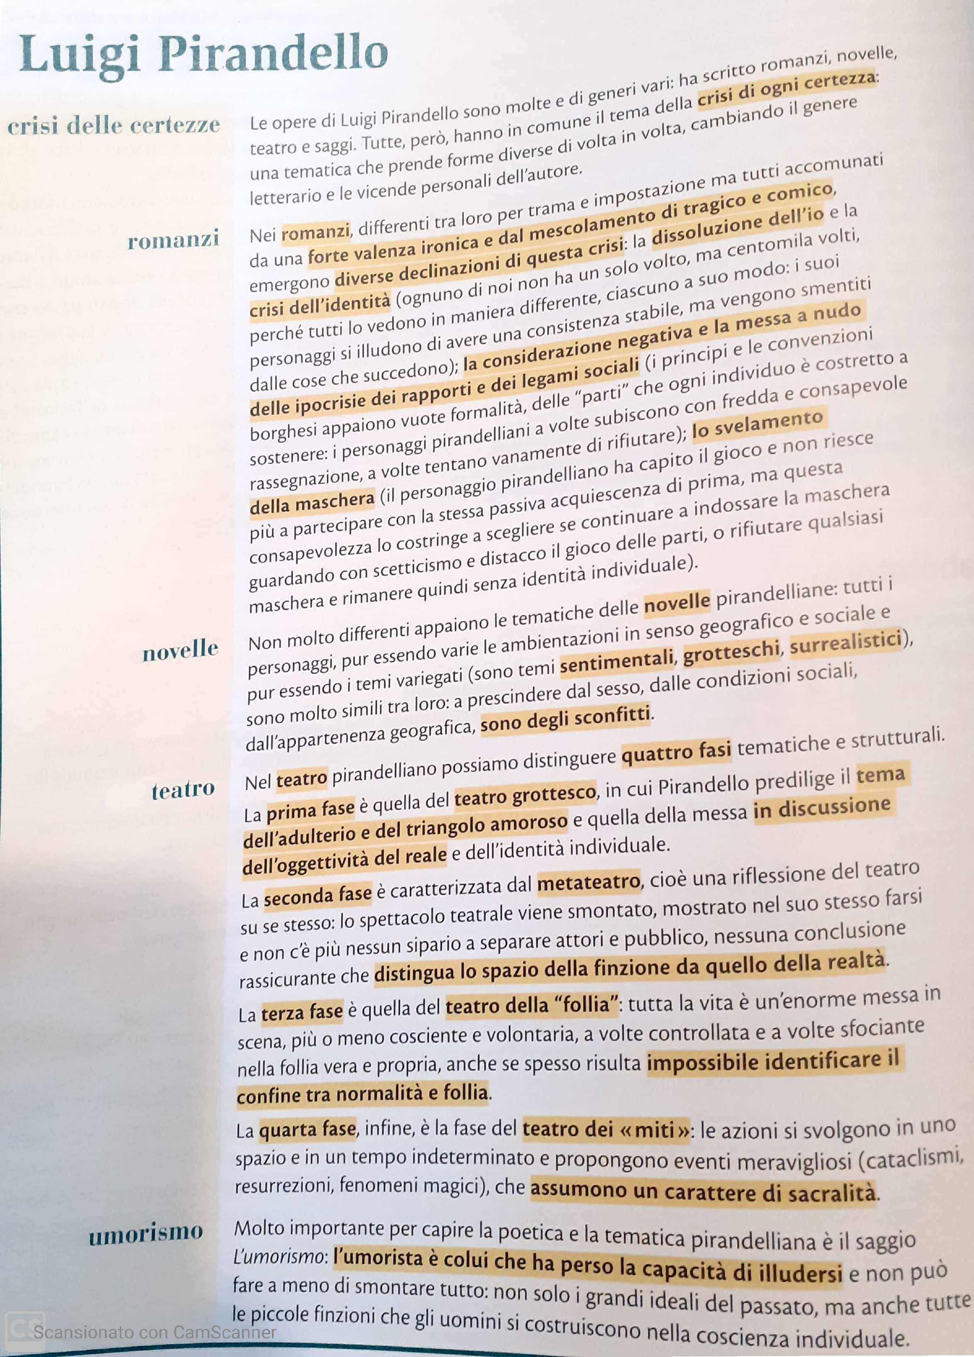
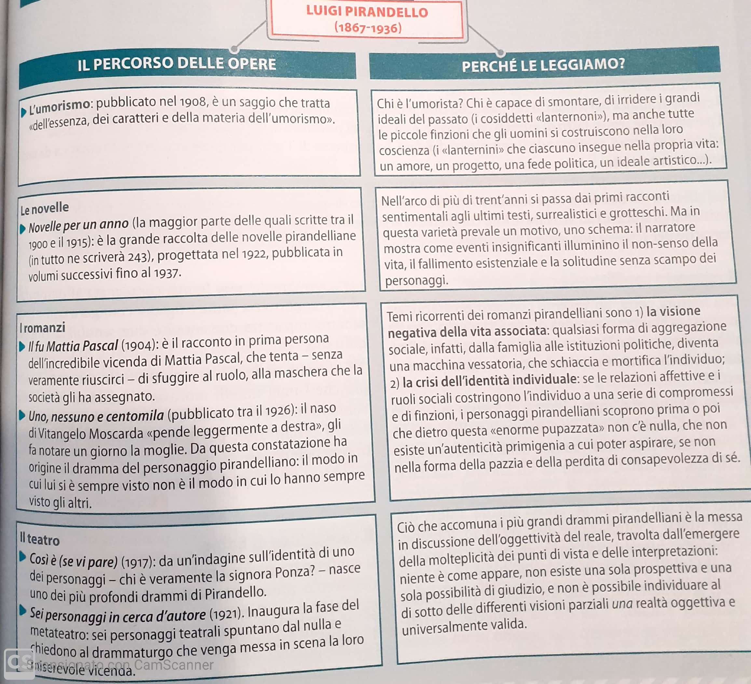
- Pirandello era nativo di Girgenti V F
- Pirandello ha avuto successo come tragediografo V F
- Pirandello non aderì al fascismo V F
- Importante nella poetica pirandelliana è il contrasto vita/forma V F
- Nel saggio l’Umorismo Pirandello spiega la differenza fra tragicità e comicità V F
- Per Pirandello tragico e comico non possono essere scissi V F
- L’esempio della “vecchia signora imbellettata” è riportato in una novella V F

